附件1：
网站申报操作指南（申报人员）
一、打开网站 https://gddy.scnu.edu.cn
二、注册账户（已有账户可直接登录）
三、登录
如遇账号登陆或注册存在问题，可电话联系或发送电子邮件到20190814@m.scnu.edu.cn
四、填写、提交材料
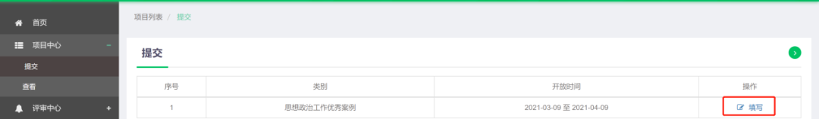
点击“查看”列表，提交材料
